Національний технічний університет України
«Київський політехнічний інститут імені Ігоря Сікорського»
Факультет інформатики та обчислювальної техніки
Кафедра обчислювальної техніки

Структури даних та алгоритми
Лабораторна робота №1
«Розгалужені алгоритми»

Виконав:
студент групи ІО-61
Коваль М.В
Залікова книжка № 6109
Перевірив
Русінов В. В

Дисципліна: Структури даних та алгоритми (СДА)
Мова програмування: С (не С++ і не будь-яка інша мова)

1. Мета лабораторної роботи

Метою лабораторної роботи «Розгалужені алгоритми» є засвоєння теоретичного матеріалу та набуття практичних навичок використання керуючих конструкцій розгалуження та булевих (логічних) операцій.

2. Постановка задачі
Задано дійсне число x. Визначити значення заданої за варіантом кусково-неперервної функції y(x), якщо воно існує, або вивести на екран повідомлення про неіснування функції для заданого x.
Розв’язати задачу двома способами (написати дві програми):
1.У програмі дозволяється використовувати тільки одиничні операції порівняння (=, <>, <, <=, >, >=) і не дозволяється використовувати булеві (логічні) операції (not, and, or тощо);
2.У програмі необхідно обов’язково використати булеві (логічні) операції (not, and, or тощо); використання булевих операцій не повинно бути надлишковим.
Посиланя на гiтхаб репозиторiй https://github.com/cultarchive851-coder/SDALab/tree/main/LAB1
варiант 9

СПОСIБ 1
БЛОКСХЕМА

КОД
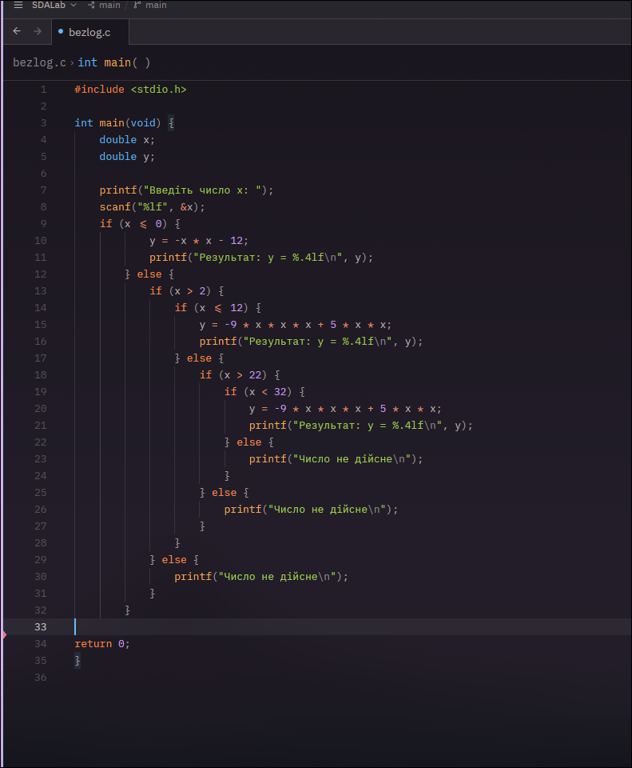
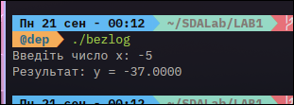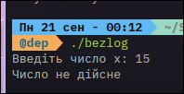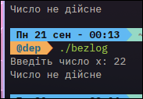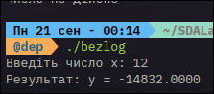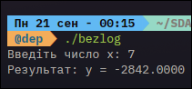

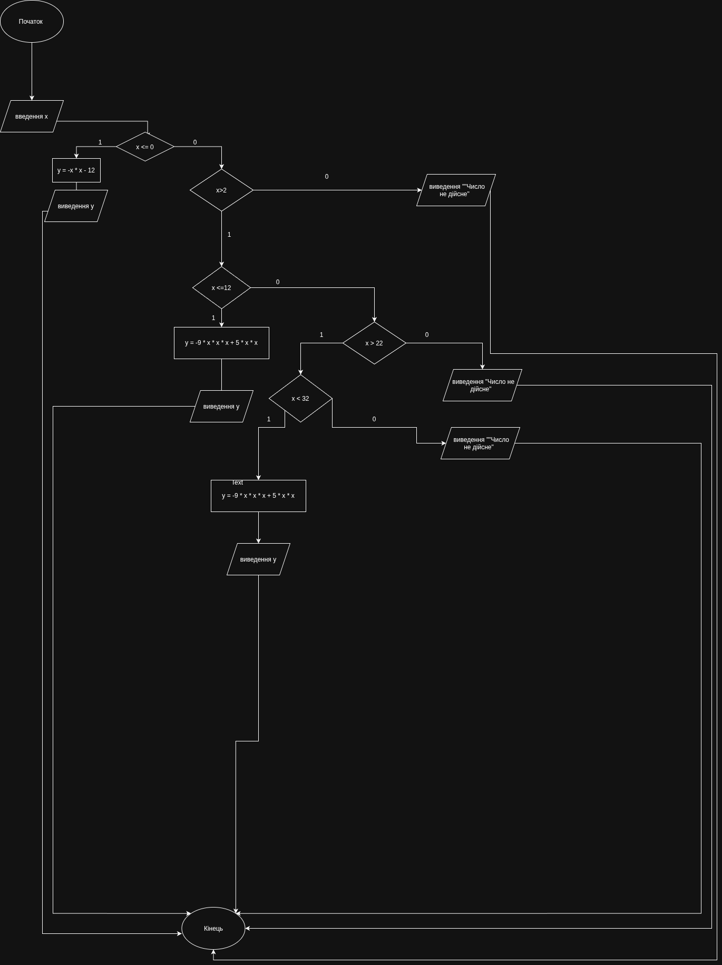

СПОСIБ 2
БЛОКСХЕМА

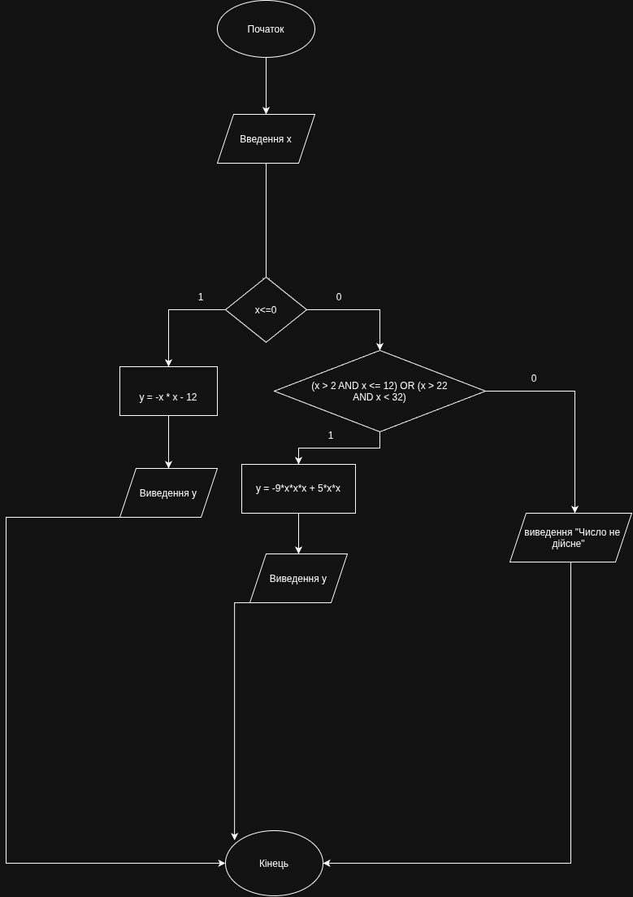

КОД
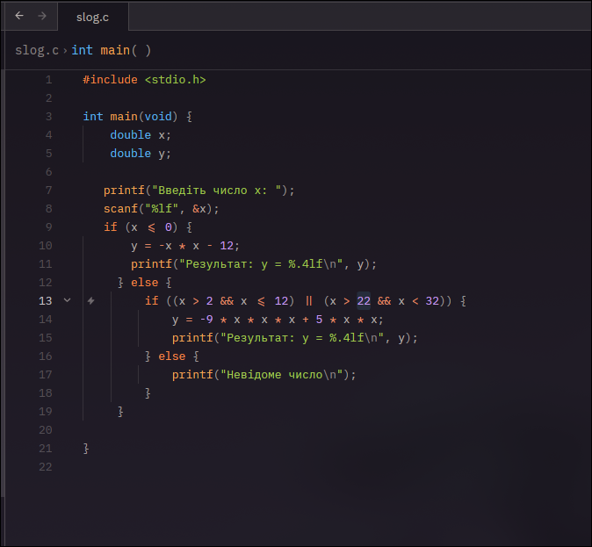

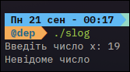
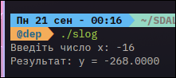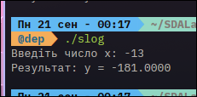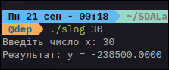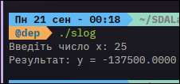

Висновок: Виконуючи цю роботу, мені вдалося вивчити нові логічні оператори if else та %%,||. Також я навчився працювати з Git та віддаленим репозиторієм на GitHub.

